73EJT31:145 淮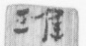陽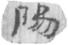陽夏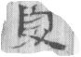陽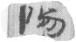里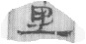公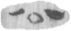乘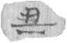王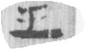安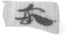定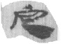年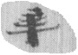卌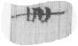 （竹簡）

73EJT31:146 氐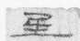池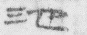廣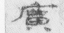漢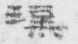里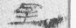段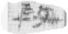敞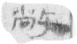年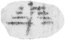卅五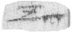 車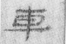牛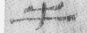一兩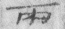

73EJT31:147 ·屋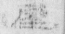蘭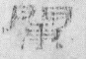闌河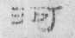平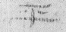二年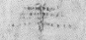八月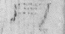送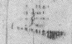被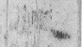□傳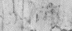馬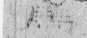名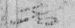籍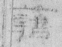 

73EJT31:148

十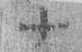一月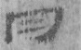己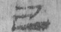亥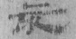居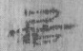延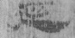守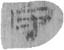丞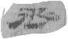左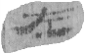尉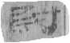武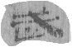賢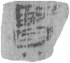移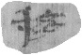肩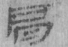水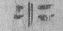金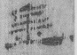關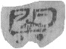出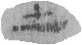來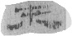復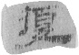傳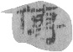入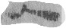如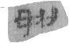律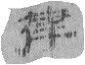令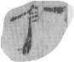 / 掾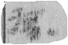可置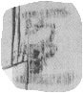令史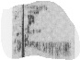安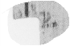世 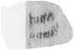

73EJT31:149 大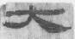守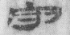守屬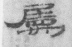禹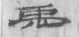劾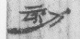曰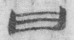案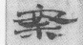日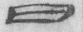勒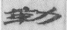言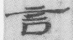斷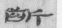獄北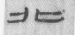部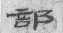都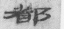尉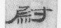屬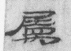禹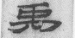劾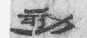候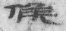長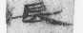曹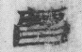宣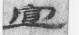以縣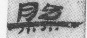官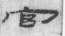事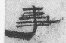簿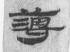問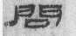以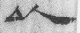它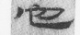歐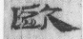戍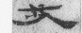卒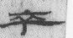陳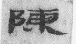禹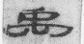等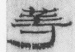長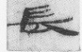

73EJT31:150 軺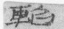車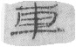一乘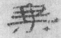馬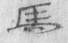一匹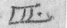騂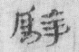牡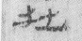齒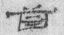九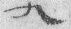歲 

73EJT31:151A□□□大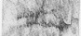奴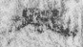友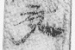輸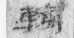廣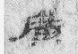地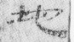候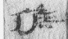官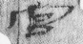 （B面“張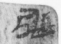肩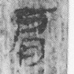塞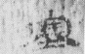尉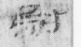 ” ）

73EJT31:152 □卒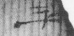便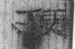載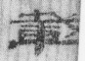郡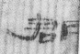所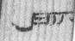漕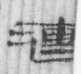穀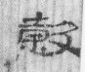在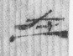陝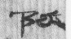中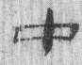者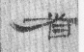人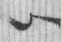一月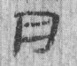食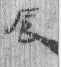

73EJT31:153 初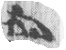元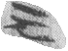年十月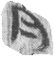廿九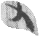日 四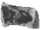月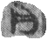卅日

□□□□□□有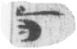秩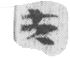候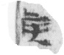長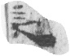公乘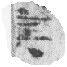□福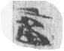日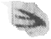迹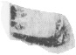簿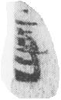 閏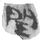月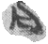卅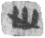日 五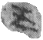月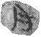廿九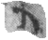日

十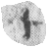一月廿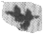九日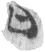 亥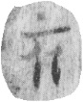 六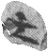月卅日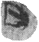

十二月卅日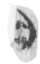 七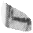月卅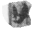日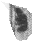

73EJT31:154  □□□□往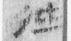來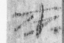毋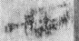河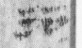留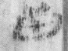止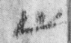如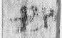律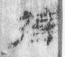令 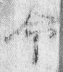/ 掾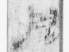宗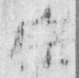佐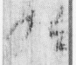宣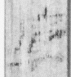

73EJT31:155 忠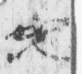送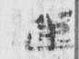卒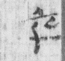張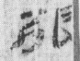掖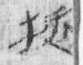居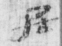延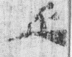當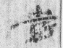舍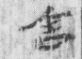傳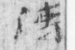舍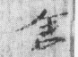從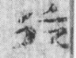者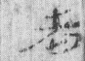如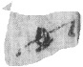律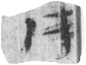令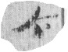 /掾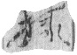咸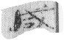守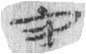屬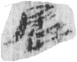德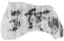守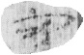書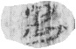佐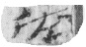

73EJT31:156 ·右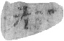決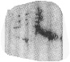 

73EJT31:157 八月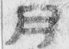土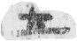音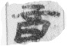東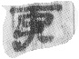食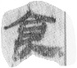寅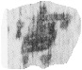卯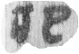地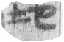 治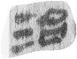東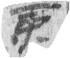方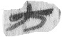吉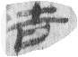治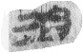西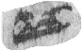方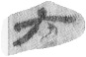自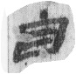食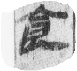 戌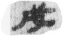丑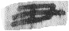子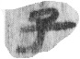可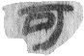起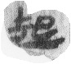

73EJT31:158 出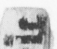錢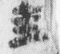三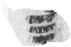千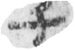六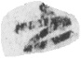百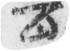 其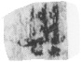千六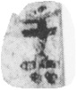百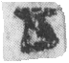償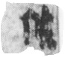故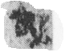南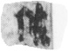部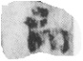候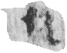長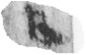陳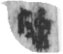博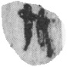 河平元年十一月丁酉 斗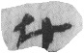食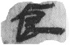給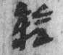候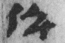長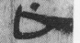上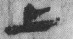官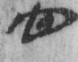 元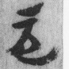八月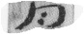盡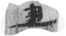十月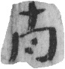奉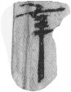

73EJT31:159 觻得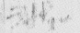壽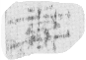貴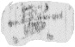里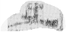大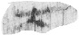夫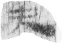梁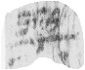千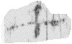秋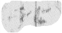年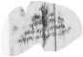廿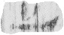一長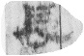

73EJT31:160 定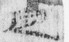三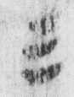分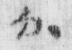盡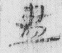時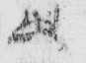王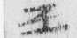樂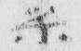付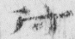彊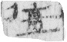漢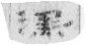隧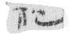長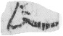放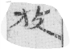

73EJT31:161 子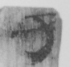平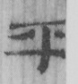自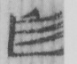寬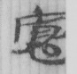謹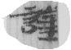因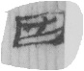再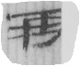拜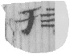道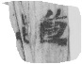去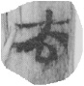歲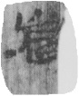遣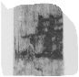細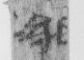君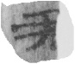弓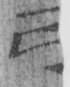廿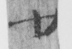枚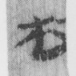子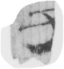

73EJT31:162A 彊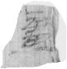再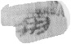拜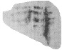言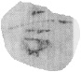

□足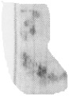下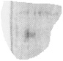□□□報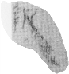彊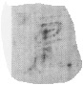叩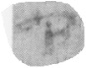頭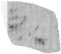幸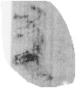甚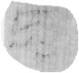幸甚謹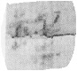道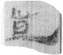彊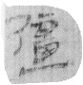等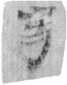得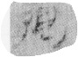掾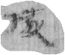力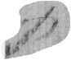未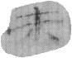〓移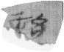 *做單人右常*

73EJT31:162B □

馬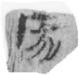足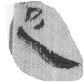下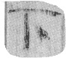 

73EJT31:163 ·功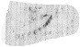令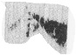諸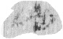自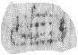言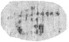功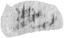勞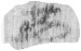皆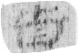證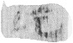其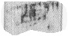歲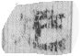與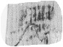計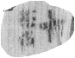俱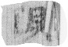新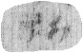視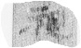事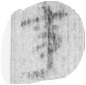若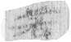有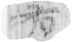相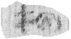前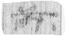後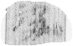其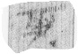等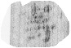不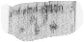上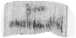功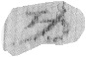來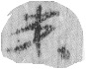歲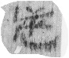並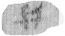數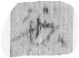上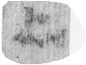

73EJT31:164 可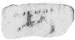置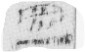妻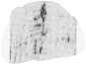宵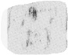年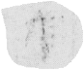……

73EJT31:165 □□□□錢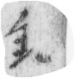頃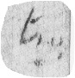叩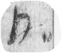頭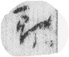幸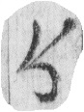甚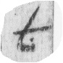……

73EJT31:166 □以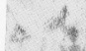過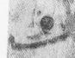所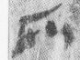移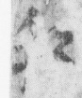府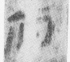書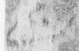曰觻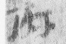得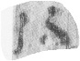步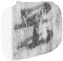利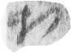里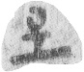男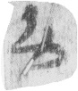子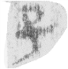蘇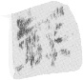章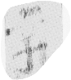自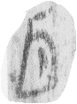言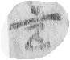責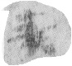隧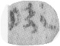隊

73EJT31:167 □ 次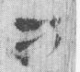子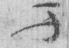游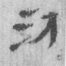 董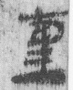長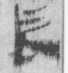孫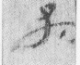 惠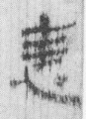次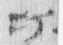君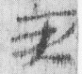建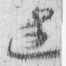幼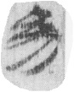

73EJT31:168 並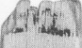越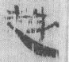職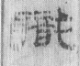稟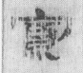言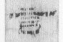罪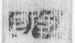當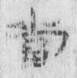死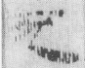叩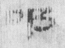頭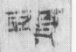死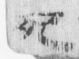

73EJT31:169  子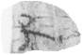嬰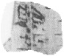……

73EJT31:170 使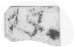年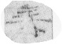……

73EJT31:171A日 （B面“□□□” ）

73EJT31:172超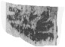超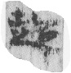等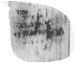……

73EJT31:173A  （B面“  ” ） 習字簡

73EJT31:174 丙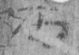申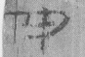出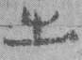

73EJT31:175北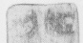檄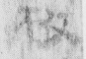一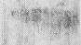 正月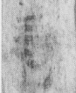壬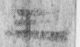午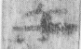□

73EJT31:176  ……舉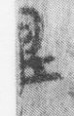 

73EJT31:177 ……

73EJT31:178 □廼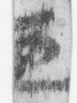丙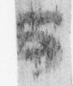午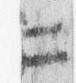□□

73EJT31:179 三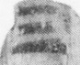月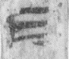辛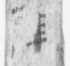巳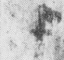……

73EJT31:180  ……

73EJT31:181 ……

73EJT31:182  百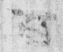一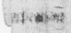

73EJT31:183 □九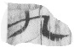家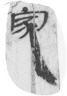

73EJT31:184 丙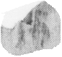辰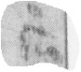出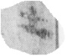

73EJT31:185 □長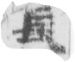猛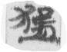 （削衣）

73EJT31:186 水八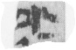月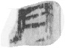廿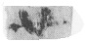八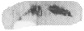□ （削衣）

73EJT31:187  □ □□□ （削衣）

73EJT31:188  ……善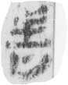也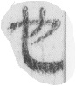 （削衣）

73EJT31:189 長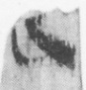以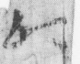來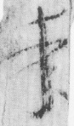 （削衣）

73EJT31:190  ……通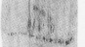書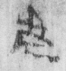候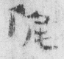官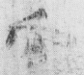寫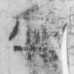移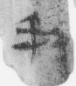 （削衣）

73EJT31:191 以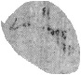□子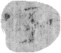□願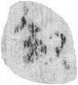□□□□倉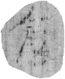□

□（以）[1]牛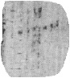車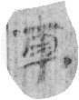□韋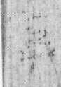君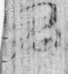籍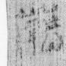之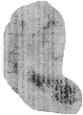子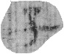自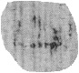言 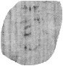

73EJT31:192  奏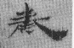□ （削衣）

73EJT31:193  馬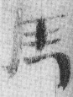司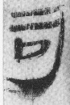司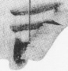 （削衣）

73EJT31:194  移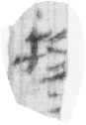過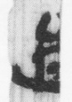所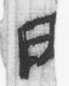韋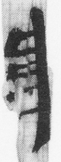□ （削衣）

73EJT31:195  奉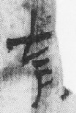記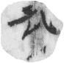□拜 （削衣）

73EJT31:196  □雨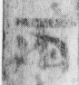□ （削衣）

73EJT31:197 □三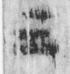少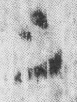 （削衣）

73EJT31:198A為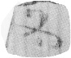茭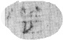百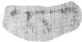□ （B面“ 詣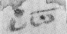前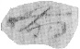又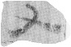將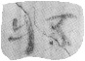卒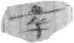□ ” ）

73EJT31:199  日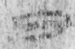中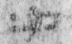六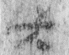分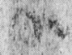

73EJT31:200 頭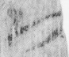何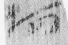大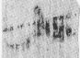齒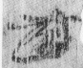何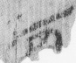 （削衣）

73EJT31:201A·凡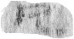酒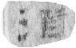二石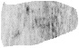七斗□□ 壬申 □（B面“……” ）

73EJT31:202 A ……詣□□□ （B面“ □毋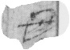忘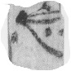” ）

73EJT31:203 鴻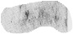嘉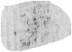三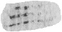年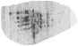三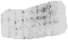月癸酉朔丁……

□□者……樂□

73EJT31:204 “丁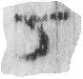巳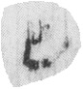”

73EJT31:205  錢……

 ……錢六十……

73EJT31:206  ……錢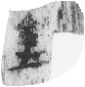

73EJT31:207  □□□□

73EJT31:208 它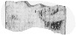……

73EJT31:209 出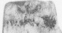……

73EJT31:210  ……

73EJT31:211□□ □□女子張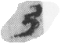君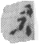□□□□□

73EJT31:212 ……坐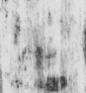入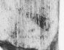

73EJT31:213 傳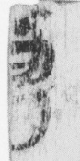發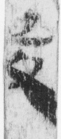

73EJT31:214 □卿一

73EJT31:215 ……

73EJT31:216 □□□□

73EJT31:217 □□□

73EJT31:218……

73EJT31:219 坐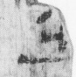前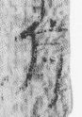

73EJT31:220  火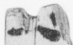一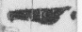通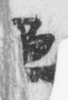

73EJT31:221一□□ □

73EJT31:222 二人病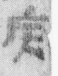

□作

73EJT31:223 □刀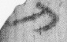一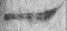

73EJT31:224AB □□□  A 不可釋 B

73EJT31:225□□□

73EJT31:226奏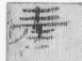□

73EJT31:227 ……

73EJT31:228從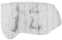者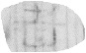居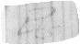延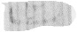收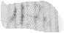降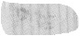里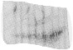大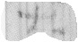夫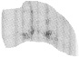宋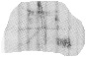南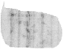來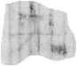年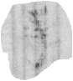十七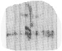 長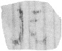六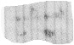尺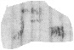五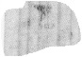寸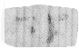黑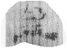色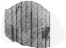

73EJT31:229 □□□□餘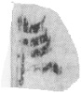田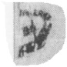一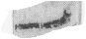頃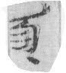

73EJT31:230 ……

73EJT31:231□□□言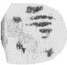□□

73EJT31:232 言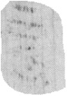之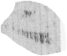長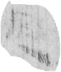平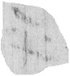里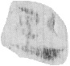毛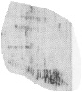□自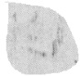言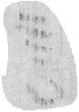欲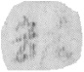取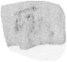

延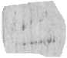界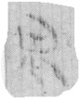中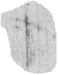田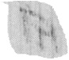在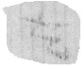□□□□丈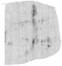梁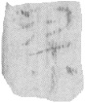大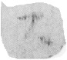

73EJT31:233 ……

73EJT31:234……

73EJT31:235 ……

73EJT31:236觻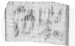得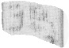步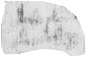利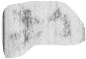里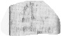不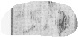更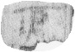

73EJT31:237 ……□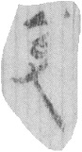[2]更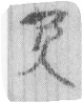須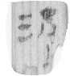

73EJT31:238 A 日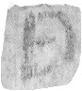□內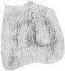中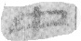 （B面“ 暮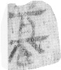宿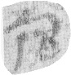內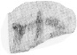 ” ）

73EJT31:239AB □□□□直千皁絝一兩直八百…… A 不可釋 B

73EJT31:240  □□□

73EJT31:241  □□□

73EJT31:242AB  □□□□

※ ※ ※ ※ ※ ※

73EJT32:1 最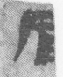 斗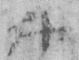食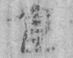令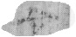史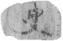六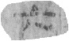人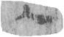

佐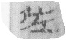三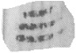人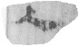

73EJT32:2 戍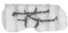卒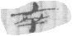南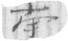陽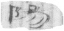郡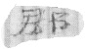朿朿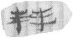陽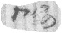楊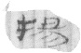里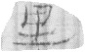大夫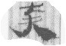鄭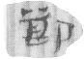黑甚 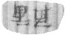 年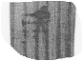……

73EJT32:3 收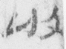責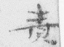橐佗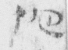候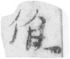官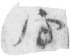名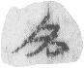縣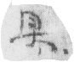爵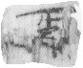里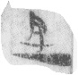年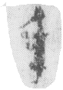姓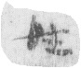長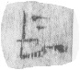物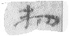色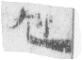如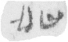牒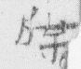書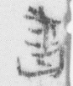到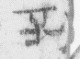出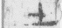入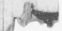

73EJT32:4 河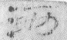南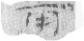郡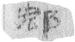雒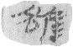陽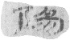吉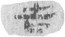陽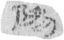里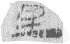柏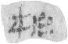竟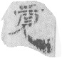年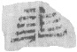廿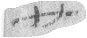三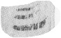 牛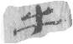車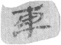一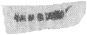□

73EJT32:5A  □

□長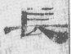 初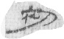元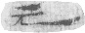四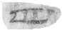年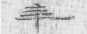四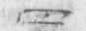月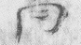丙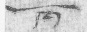子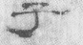朔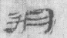戊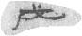午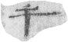臨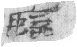莫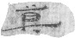隧 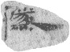 （B面“ 八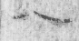 辰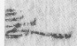” ）

73EJT32:6建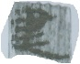昭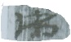五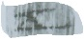年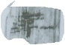六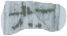月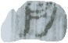甲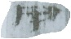辰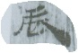朔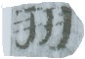丙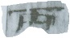寅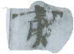守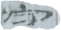令史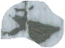章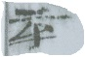敢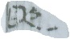言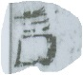之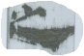丞昌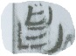□

73EJT32:7 直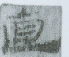里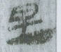宋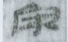道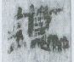 

73EJT32:8 廿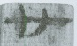五日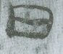“壬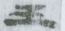戌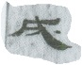”“辛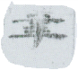卯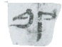”“辛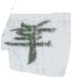酉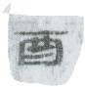”“辛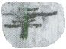卯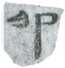”“庚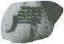申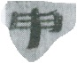 夏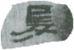至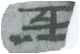”

73EJT32:9廿四日“丙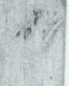申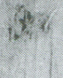”“乙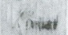丑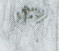 德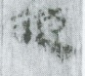”“乙未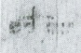”“甲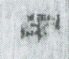子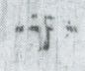”“甲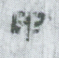午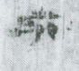”“癸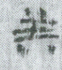亥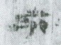”“癸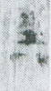巳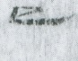”“壬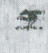戌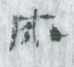”“壬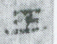辰”“辛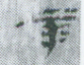酉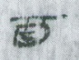” “辛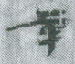卯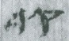 冬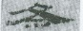至”“庚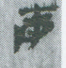申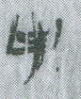”

73EJT32:10 各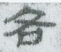夅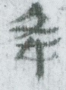一匹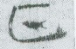六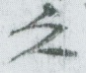百五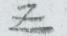十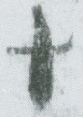 完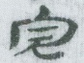彖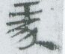六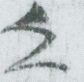尺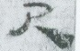尺十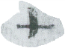一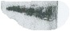 祁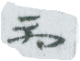三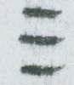尺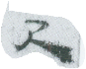尺十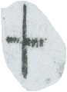

各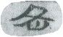彖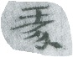七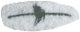尺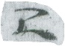尺十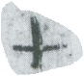四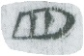 各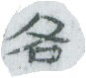皁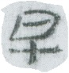丈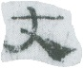尺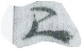十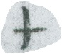二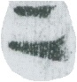 ·凡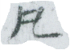直千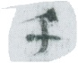一百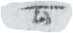卌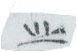一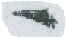

完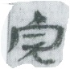青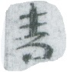丈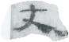七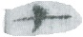尺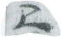半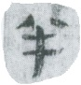尺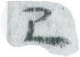十三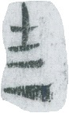

73EJT32:11 馬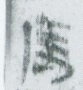一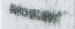匹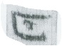軺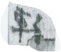車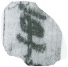一乘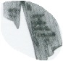

73EJT32:12橐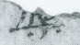佗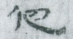馳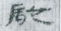馬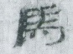亭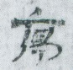長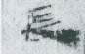猛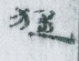

73EJT32:13  二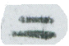月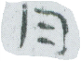辛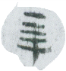卯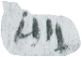入 

73EJT32:14 年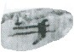七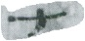月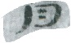己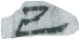巳朔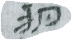戊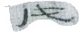子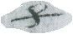觻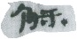得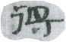萬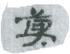年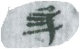里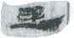

73EJT32:15·凡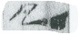脯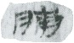卅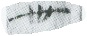六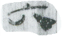朐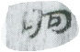

73EJT32:16A

初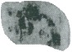元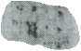四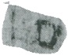年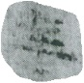正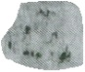月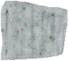辛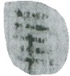亥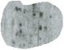朔癸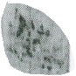酉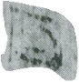東鄉嗇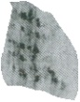夫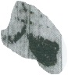敢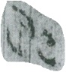言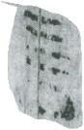之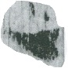昌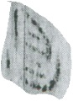德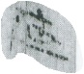里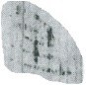郭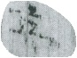賞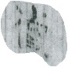自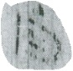言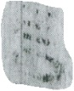田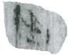北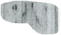□□□□□舍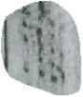王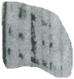亭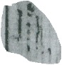西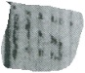

三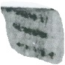舍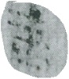北入□□□三年賦算等給毋官□□□□□□□□敢言之

正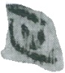月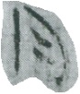甲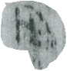戌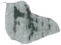茂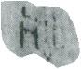陵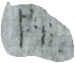令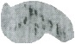熹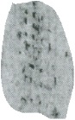丞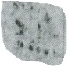勳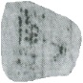移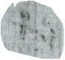□□ / 掾□令史□

（B面“章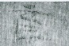曰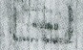茂陵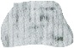令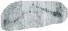印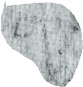” ）

73EJT32:17辛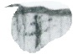丑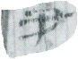入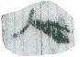 牛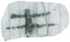車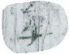一乘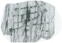

73EJT32:18 月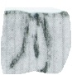丙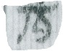子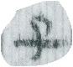出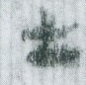 字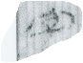翁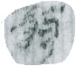君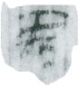

73EJT32:19 南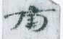不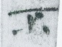知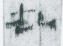護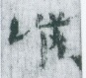

73EJT32:20 □調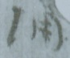為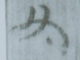官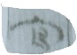市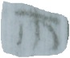杯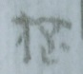器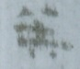長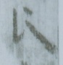□□□□軺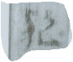車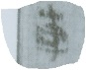一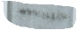乘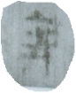

73EJT32:21 □敢言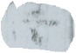之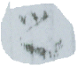成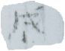安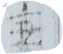里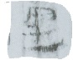男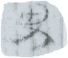子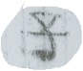趙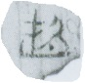

73EJT32:22 敢言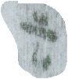之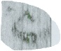廣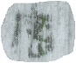地里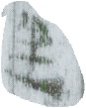孫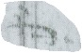幸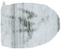之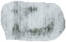陽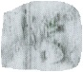里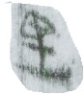王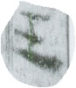伯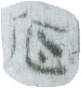等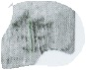

73EJT32:23  出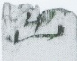 

73EJT32:24 為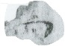郡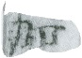市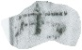長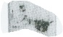安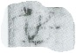今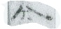遣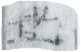從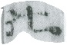吏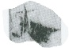張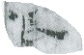武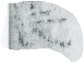齋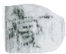衣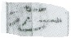用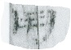蓬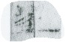如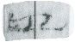昌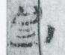乘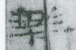所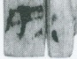

73EJT32:25A 肩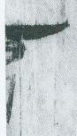水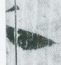金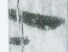關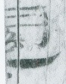□□□ （B面“□□卿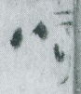□□幸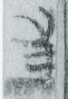願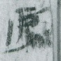癸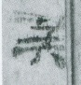酉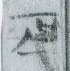雲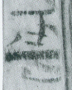等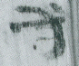□□” ）

73EJT32:26四月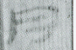癸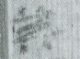丑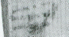雞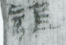鳴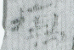時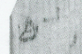□表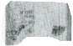火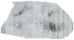一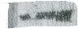通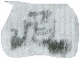騂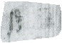北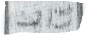亭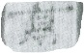長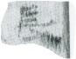武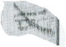受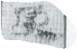橐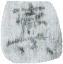佗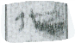莫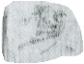當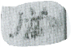隧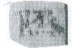

73EJT32:27……

73EJT32:28 ……

73EJT32:29 ……敢告尉史□□里公乘李□自言為家私使……留

73EJT32:30 南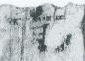書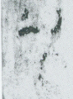……

73EJT32:31 □世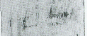取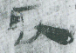□[3]五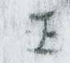升食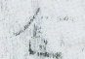□□□

73EJT32:32 □□□百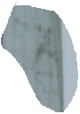 楊紺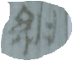百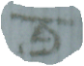五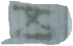十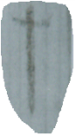

□子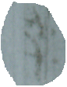公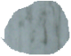百  孫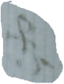鉗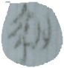五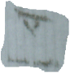十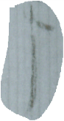

楊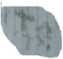高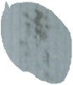百 張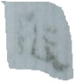嵩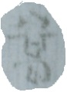用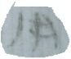百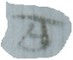五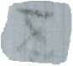十

葉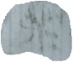稚君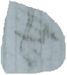卅 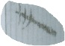 孟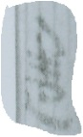子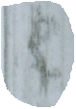公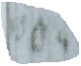五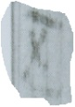十 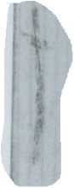

73EJT32:32B □□五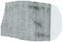十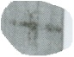三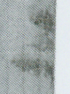 陳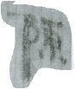喬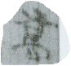百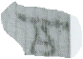□ □子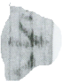□五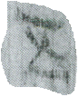十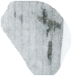

紺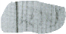錢□ □受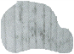□卅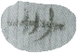 成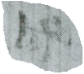□實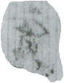百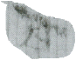五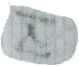十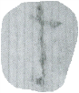 張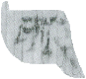□□十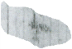五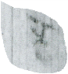 之□□

贛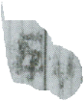子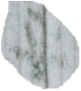□□ □□子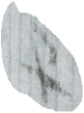百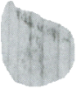

孫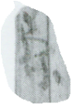紺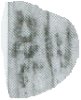百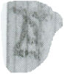 □□□五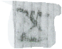十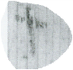 計？？

73EJT32:33 橐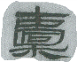佗候官行者走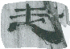 行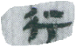塞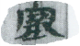舉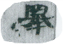

73EJT32:34 東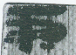部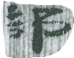候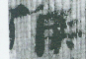長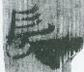

73EJT32:35 關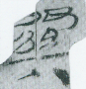

73EJT32:36A 府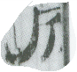君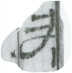行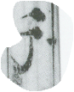塞 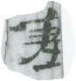 （B面“ 鴻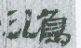嘉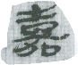三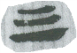年三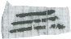月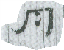

舉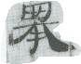卷帣 府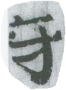君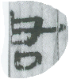行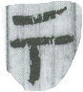塞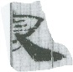 ” ）

73EJT32:37肩水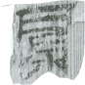金關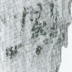

73EJT32:38 河□

73EJT32:39 樂昌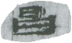隧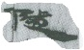南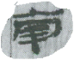到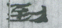當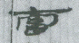利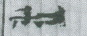隧 隧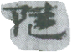長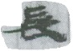一人  鐵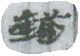鐙 

二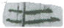里二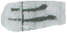百廿步 戍卒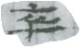二人 革

·凡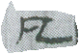吏卒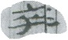三人 鐵革是 

革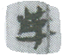革是 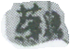

73EJT32:40 七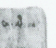月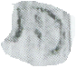八日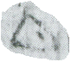庚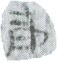戌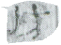後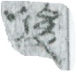伏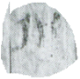

八月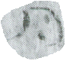八日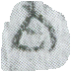己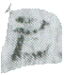卯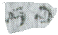秋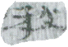分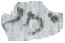

九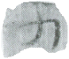月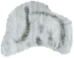廿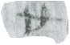三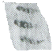日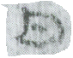甲子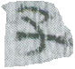立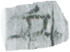冬 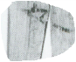

73EJT32:41 登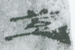丞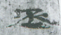江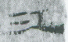移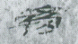肩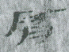水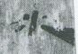金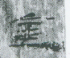關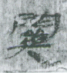

濟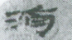陰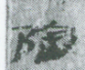郡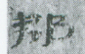叚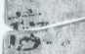（草頭）密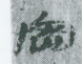東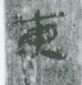□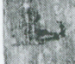里 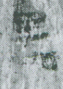

73EJT32:42 一封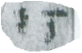詣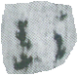橐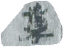佗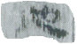候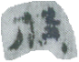官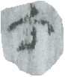 右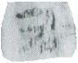三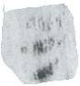封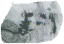肩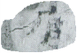水都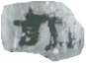尉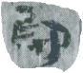章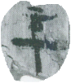

北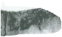書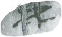三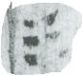封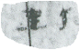 一封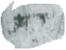詣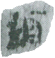廣地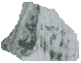候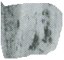官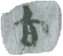

一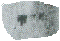封詣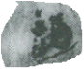居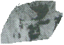延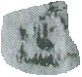都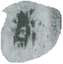尉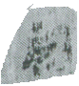府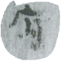

73EJT32:43 五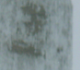鳳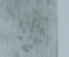三年五月丙子朔丙子□□□

四月丙子□□御史大夫延年□□□

73EJT32:44 十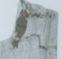月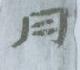戊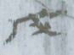子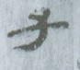張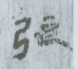

73EJT32:45A初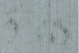元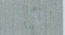年十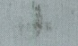月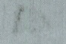甲子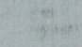……嗇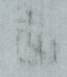夫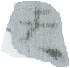□

欲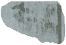為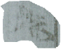私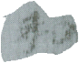市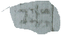張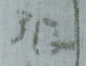掖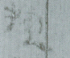酒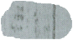泉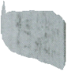郡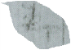謹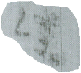案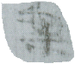幸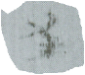之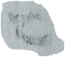偃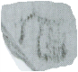□

…… A （B面“居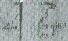令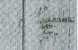延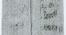印 ” ）

73EJT32:46 困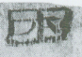及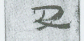以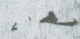相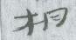護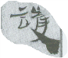因言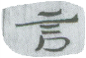昌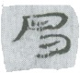家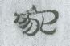室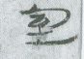不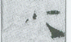與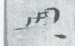子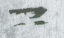文孝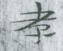君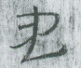通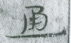家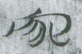名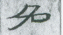為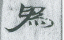昆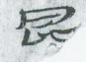□

73EJT32:47 卒被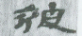兵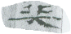簿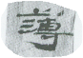

73EJT32:48 尉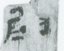政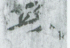丞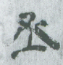商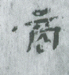 重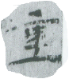下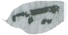司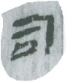馬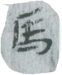千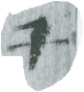人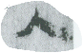官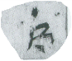

/ 兼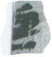掾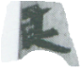成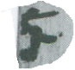守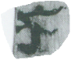屬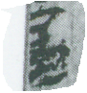成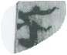書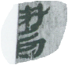佐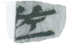鳳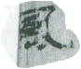[4]

73EJT32:49 以食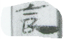當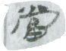井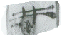隧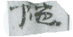長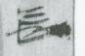周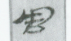勝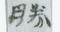五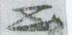月食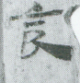

73EJT32:50 甘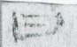露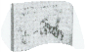五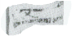年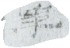二月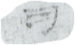辛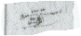丑廣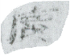地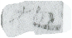卒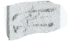出入關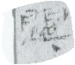簿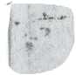

73EJT32:51 □昌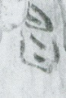右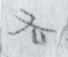手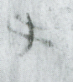□一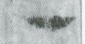所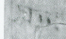以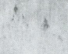此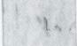□如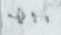劾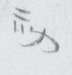之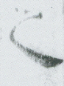狀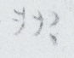具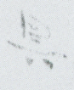

73EJT32:52 第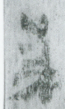五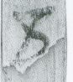 ·……凡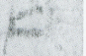·六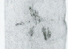

73EJT32:53 平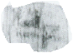樂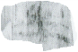隧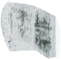長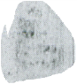觻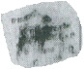得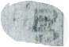□□里□延壽 □□七月□

□四年十月庚子除 □□□□

73EJT32:54 戍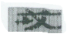卒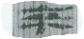南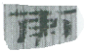陽郡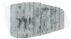杜衍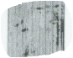□□里公乘□□□年廿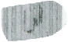六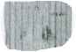

73EJT32:55 出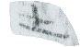茭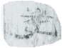八束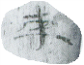 食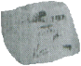候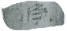□獨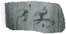居 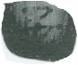

73EJT32:56 留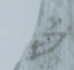如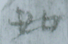律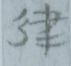令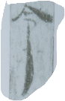 / 令史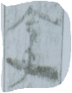得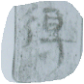

73EJT32:57 出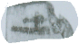穈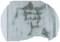二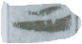石 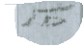

73EJT32:58 戍卒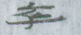趙國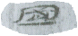襄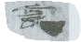國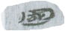稺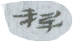楚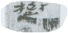里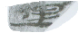□

73EJT32:59 □午朔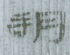辛 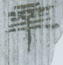

73EJT32:60 魯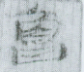國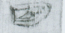西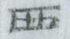夷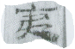里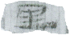□

73EJT32:61 □吏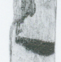卒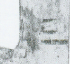責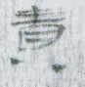主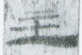□

73EJT32:62 十月癸亥日蚤食□

73EJT32:63 私市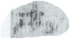張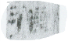掖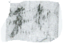居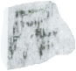延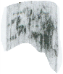案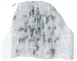毋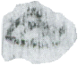

73EJT32:64 召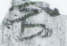詣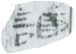官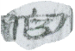會

73EJT32:65 年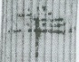廿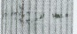四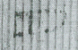

73EJT32:66 即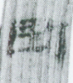日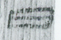病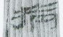頭

73EJT32:67 □戍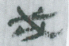卒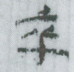河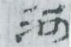東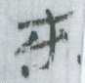皮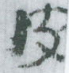氏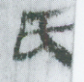

73EJT32:68 □□食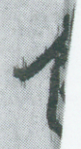時

卒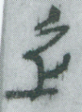同 （削衣）

73EJT32:69 □眾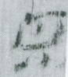人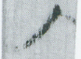取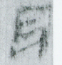酒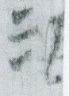□ （削衣）

73EJT32:70 掾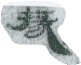坐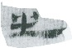前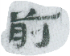□□

自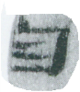

73EJT32:71 羊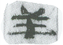角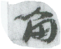

73EJT32:72 □□當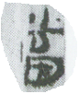從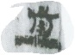道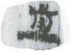可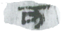治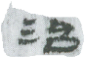木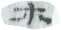蘭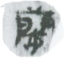 （削衣）

73EJT32:73前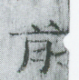弟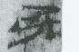二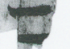 （削衣）

73EJT32:74 戍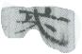卒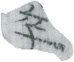魏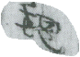郡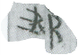 斥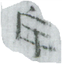丘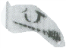廣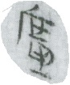德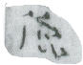里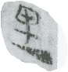公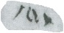乘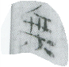張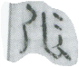安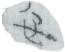世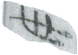年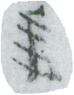卅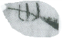 八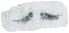月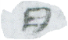庚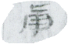戌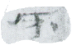出 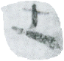

73EJT32:75 九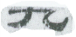月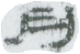一輩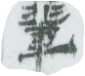凡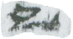卅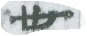三人其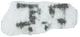四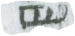人居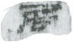延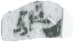吏一人昭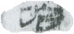吏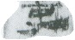三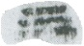人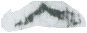酒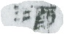泉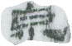吏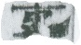六人郡中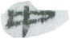民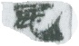一人會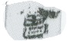水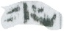民五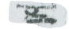人客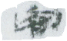子七人奴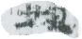四人婢軺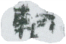車七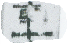乘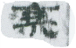馬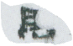八匹牛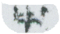車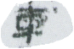三兩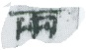牛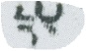三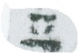頭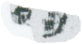

1. 234
2. 更
3. 百
4.